
Общество с ограниченной ответственностью «Стандартмолоко»
426053, г. Ижевск, ул. Ворошилова, д 103, кв.36
ИНН/КПП 1840011031/184001001, ОГРН 1121840006199
Банк: ФИЛИАЛ "НИЖЕГОРОДСКИЙ" АО "АЛЬФА-БАНК"
р/с № 40702810929020004071, БИК: 042202824 , Кор. счёт: 30101810200000000824
standartmilk@mail.ru www.standartmoloko.com
тел. 8-906-817-68-44 тел: 8 (3412) 90-69-88
Март 2026г.

МАСЛОИЗГОТОВИТЕЛЬ
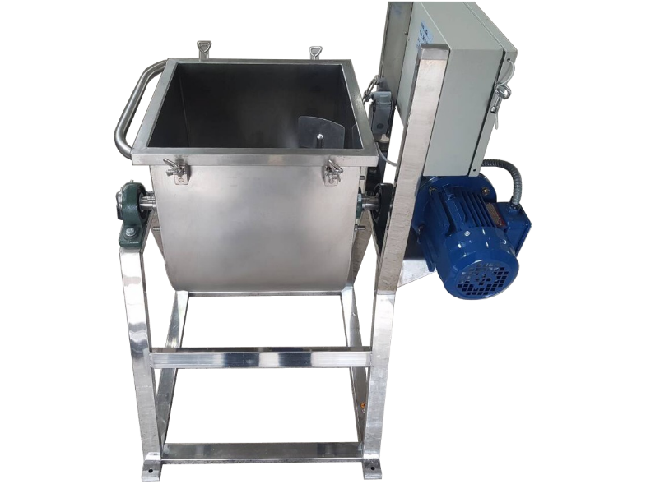

Установка для изготовления масла (далее маслоизготовигель), предназначена для сбивания сливок периодическим способом с целью получения и обработки пласта масла. Маслоизготовитель предназначен для использования на предприятиях пищевой промышленности.

ТЕХНИЧЕСКИЕ ХАРАКТЕРИСТИКИ
Наименование | Характеристики
Производигельность, кг/смену, не менее | 30 | 50 | 100 | 200
Рабочий объём, л | 15 | 25 | 50 | 100
Частота вращения мешалки, об/мин | 1 … 60 | 0 … 60 | 1 … 60 | 1 … 60
Мотор-редуктор | NMRW - 63 | NMRW - 63 | NMRW - 90 | NMRW - 90
Напряжение питания трехфазное, В | 3N-380±10 % | 3N-380±10 % | 3N-380±10 % | 3N-380±10 %
Частота переменного тока питания, Гц | 50±2% | 50±2% | 50±2% | 50±2%
Установленная мощность, кВт | 0,85 | 0,85 | 1,2 | 1,2
Габаритные размеры, мм
длина | 900 | 950 | 1000 | 1050
ширина | 700 | 700 | 750 | 850
высота | 800 | 900 | 1000 | 1050
Масса установки, кг. | 46 | 51 | 65 | 93

Объем, кг | Цена, руб.
30 | 118000
50 | 122000
80 | 133000
100 | 138000
150 | 151000
200 | 166000
250 | 200000
300 | 239000
400 | 258000
500 | 275000
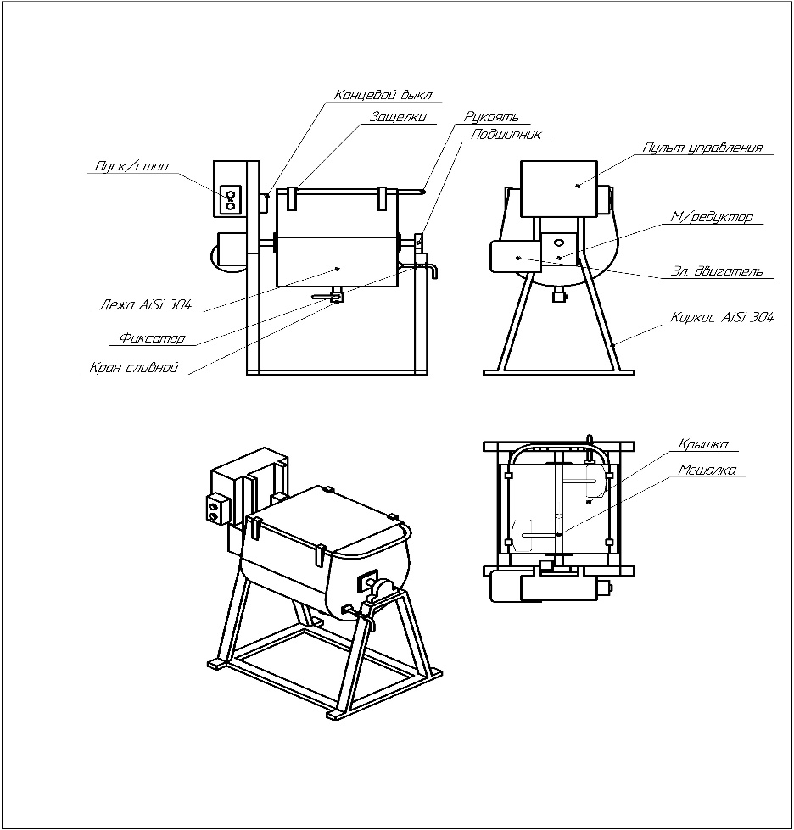

Выполнен полностью из пищевой нержавеющей стали AiSi304.
